II Задания в разных мажорных тональностях до двух знаков

1. Определить в мелодических фразах мажорные тональности и подписать их. <Рис.30>: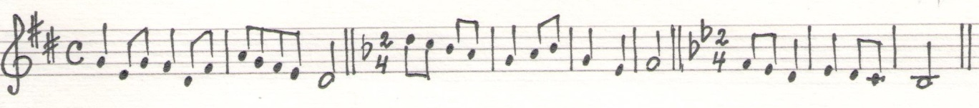
2. По ключевым знакам определить и подписать мажорные тональности. В них написать устойчивые звуки, подписать ступени, тонику обвести кружком. <Рис.31>:

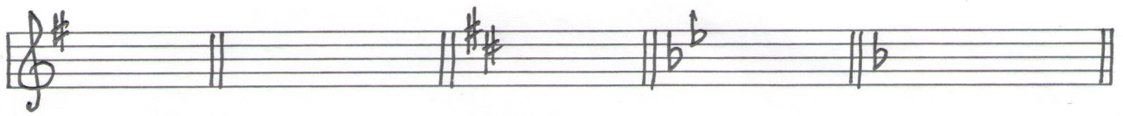
3. Написать тоническое трезвучие в мажорных тональностях, определив их <Рис.32>:

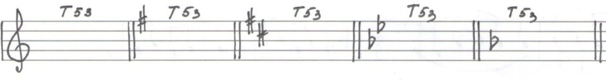
4. Написать неустойчивые звуки, подписать тональности, ступени. <Рис.33>:
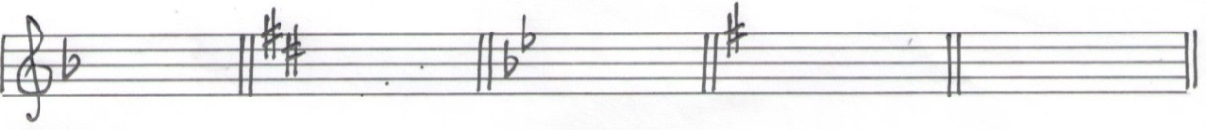
5. Разрешить неустойчивые звуки в мажорных тональностях, подписать ступени. <Рис.34>: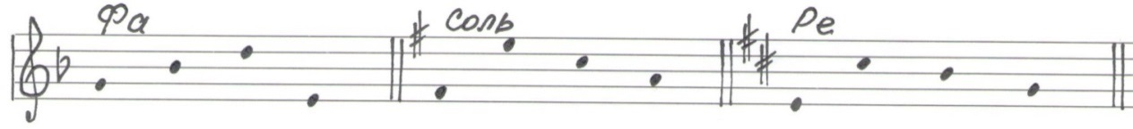
6. Сделать опевания устойчивых ступеней в мажорных тональностях, подписать их римскими цифрами. <Рис.35>:
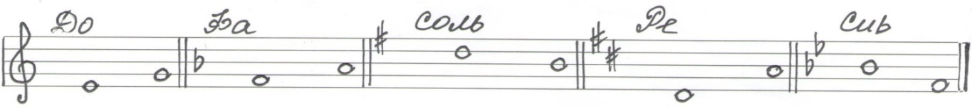
7. Написать вводные звуки к данной тонике, определить тональности, подписать
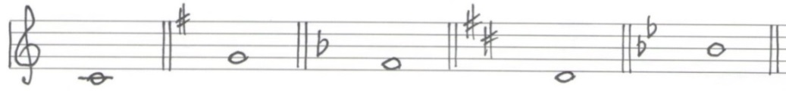
ступени. <Рис.36>:

8. Определить тональности, завершить мелодию тоникой. <Рис.37>:

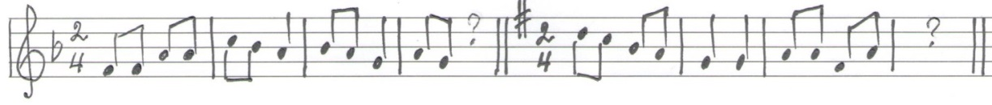

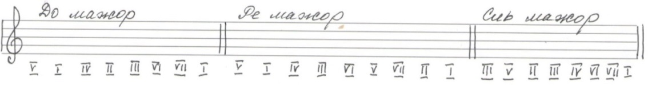
9. Написать ноты по ступеням, поставив ключевые знаки в тональностях. <Рис.38>:
10. Вставить в мелодии пропущенные ноты в указанном ритме. <Рис.39>:
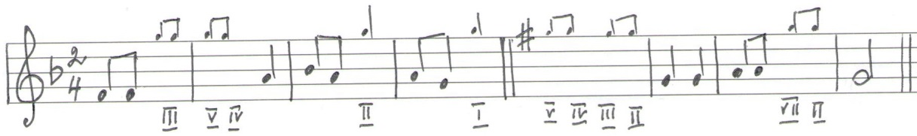
11. Определить тональности. Отметить в музыкальных примерах значками сильные доли (>) и слабые доли (-). Опевания обвести кружком, подписать ступени, которые опеваются. <Рис.40>:
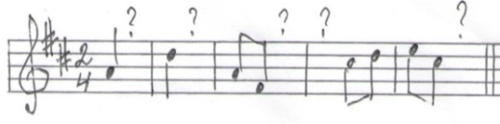
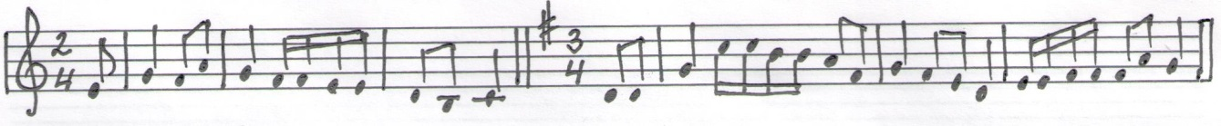
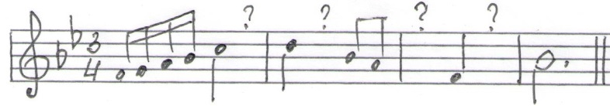
12. Вставьте подходящие длительности до полного такта. <Рис.41,42>:
13. Вставьте пропущенные паузы до полного такта <Рис.43, 44,45>:
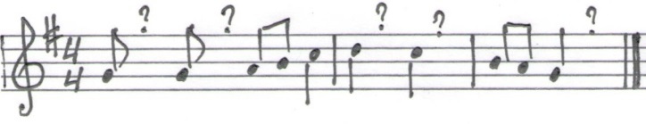
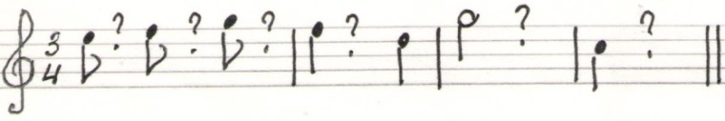
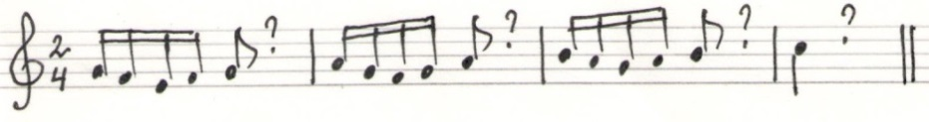

14. Определить мажорные тональности, подписать нижние и верхние тетрахорды гамм, отметить их квадратными скобками. <Рис.46>:
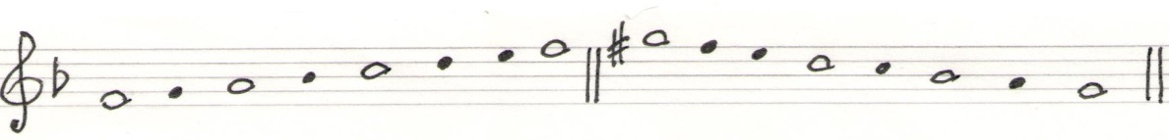
15. Определить мажорные тональности. Написать тон и полутон в гаммах между звуками обозначением (Т, П). <Рис.47>:
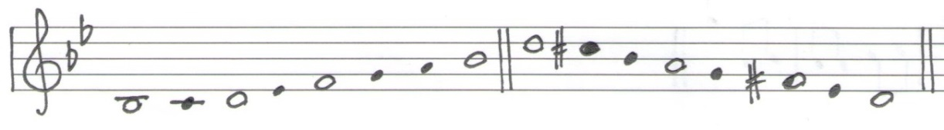
16. Определить мажорные тональности. Подписать ступени под звуками.<Рис. 48>:
17. Соединить линиями энгармонически равные звуки. <Рис.49>:
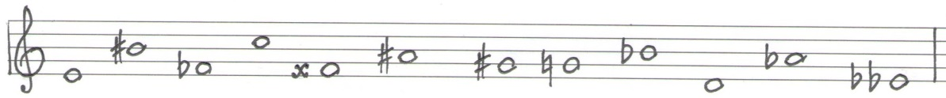

18. Транспонировать мелодическую фразу из до мажора в фа мажор. <Рис.50>:
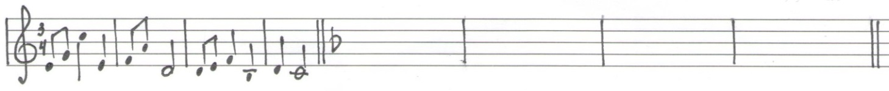
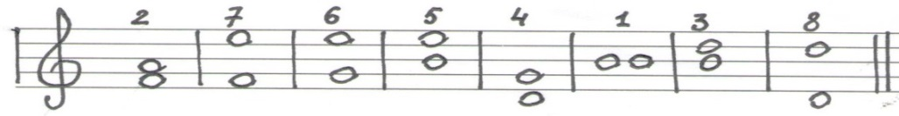
19. Исправить 2 ошибки в построении интервалов. <Рис.51>:
20. Определить тональность, цезуру, поставить ступени в каденциях, отметить половинную и заключительную каденции цифрой. <Рис.52>:
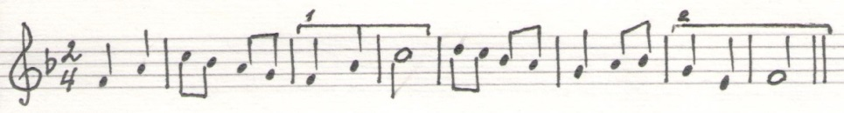
половинная каденция - ; заключительная каденция - .

